《数据库原理》实验报告

实验名称 数据库表/视图的创建与维护实验

班 级 2014211302

学 号 2014211182

姓 名 曹桢

实验二 数据库表/视图的创建与维护实验

一、实验目的
- 通过进行数据库表的建立操作，熟悉并掌握mysql数据库表的建立方法，理解关系数据库表的结构，巩固SQL标准中关于数据库表的建立语句。
- 通过进行数据库表数据的增加、删除和插入等维护操作，熟悉并掌握mysql数据库数据的操作方法，巩固SQL中关于数据维护的语句
- 通过对mysql中建立、维护视图的实验，熟悉mysql中对视图的操作方法和途径，理解和掌握视图的概念

二、实验平台及环境
- 操作系统环境：windows8.1 64位
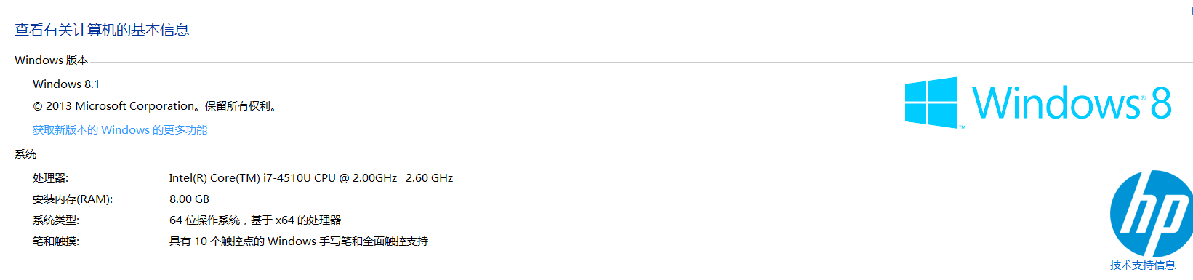

- 数据库版本：mysql5.6
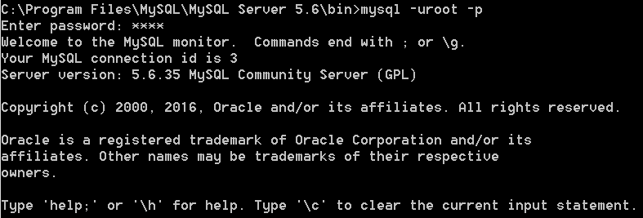

三、实验内容
1、数据库表实验：
- 创建数据库表
创建学生选课数据库中所包含的数据库表，数据库表结构如下：
学生（学号，姓名，性别，年龄，系别，班级）
课程（课程编号，课程名称，学分）
选修（学号，课程编号，学生成绩）
要求为各数据库表属性选择合适的数据类型。
列名、数据类型（长度列、精度、小数位数项）、是否允许空值等。
- 查看和修改表结构。
选择一个数据库表，练习对其表结构进行相应的修改。
- 练习用交互式的SQL语句分别完成以上操作。
- 对学生数据库中的三张表分别插入数据；
- 对表中的数据进行修改；
- 对表中的数据进行删除操作

2、视图实验：视图的建立、修改、删除
（1）建立如下视图：
学生选修课程信息视图，包括以下内容：
学生学号、姓名、所在系、选修的课程编号、课程名称、成绩
（2）修改以上视图，增加学生所在班级信息。
（3）对以上视图删除。

四、实验要求
- 用交互式语句完成以上操作；
- 能够对整个的过程进行批命令操作；
- 要求学生独立完成以上内容。
- 根据以上内容确定实验步骤。
- 实验完成后完成要求的实验报告内容。

五、实验步骤
（一）数据库表实验：
1、创建数据库表
- 创建数据库
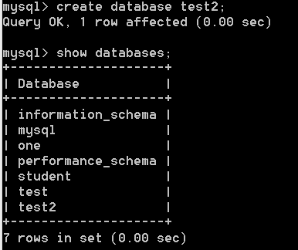
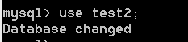

- 导入学生（学号，姓名，性别，年龄，系别，班级）表student.sql
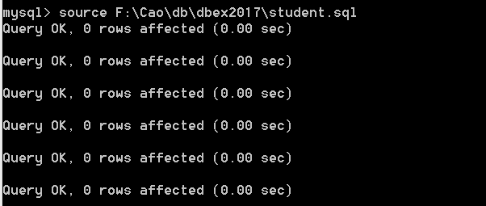
这里，需要先修改一下实验室提供的.sql文件，文件有乱码，并且需要更改默认的字符解码方式。
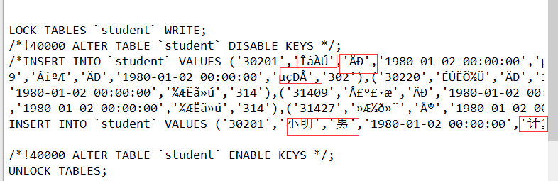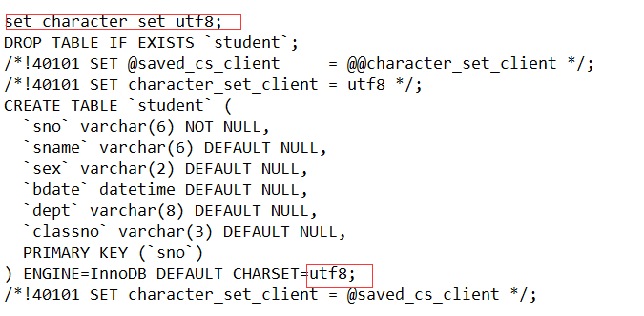
- 查看是否导入成功
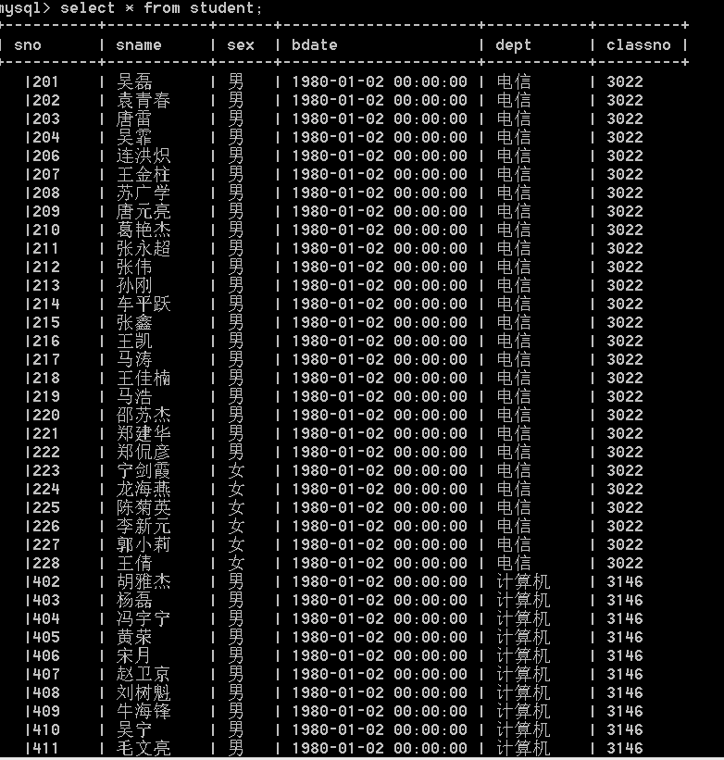

- 导入课程（课程编号，课程名称，学分）表 course.sql
修改course.sql
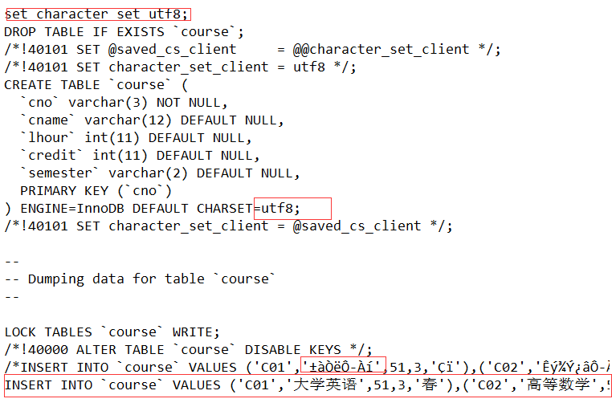
导入course.sql
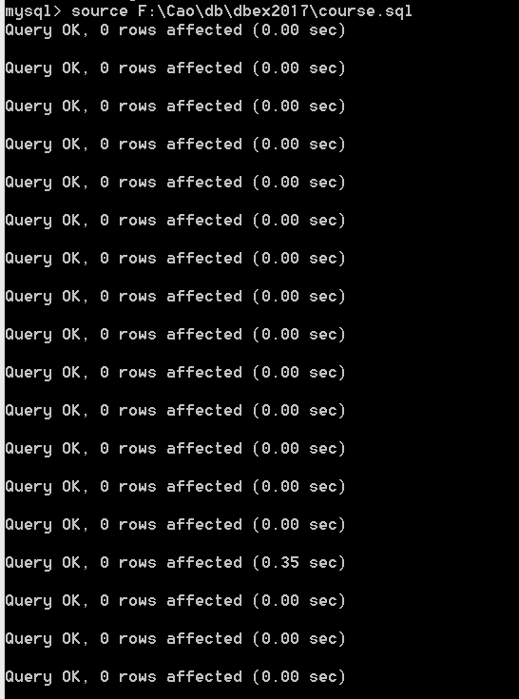
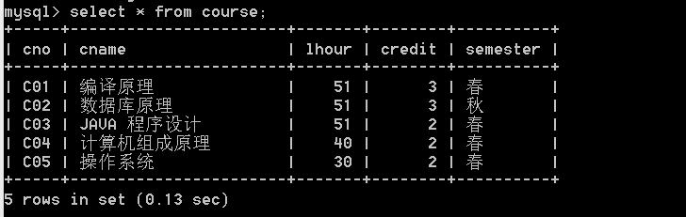

- 导入选修（学号，课程编号，学生成绩）表sc.sql
这个表里没有中文，所以修改.sql文件可选
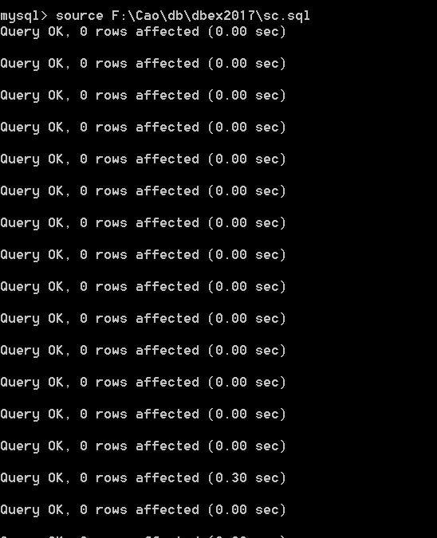
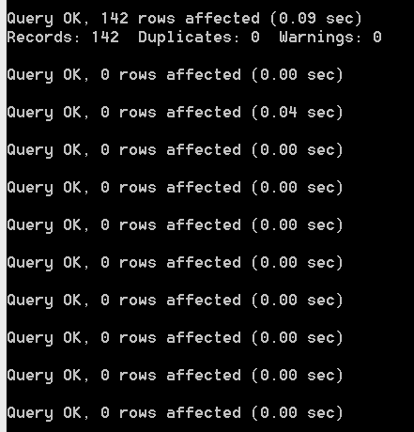
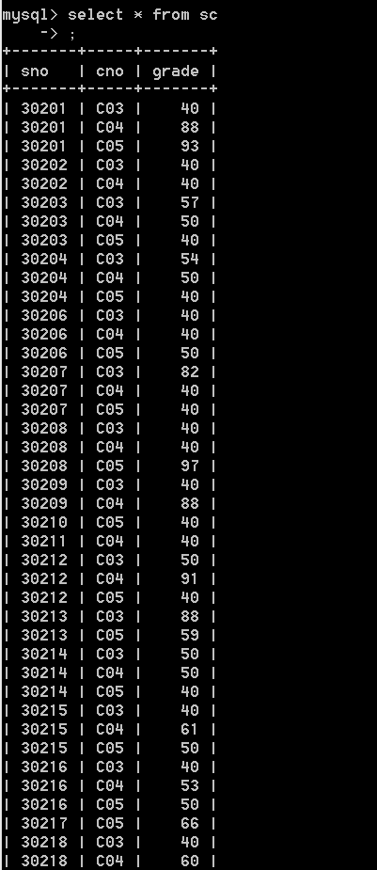
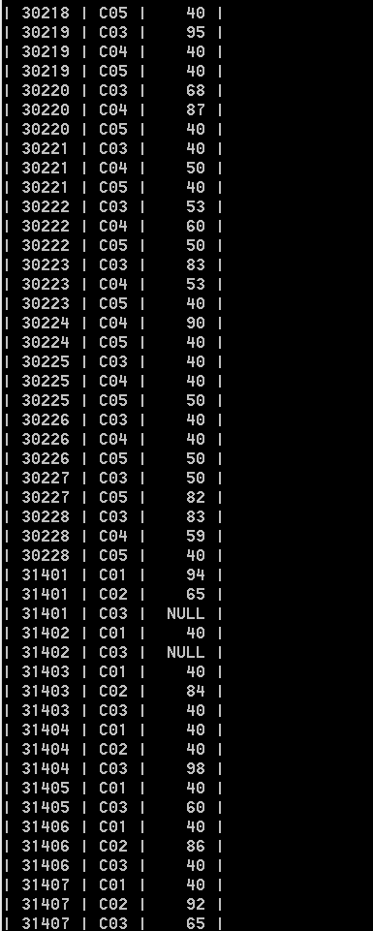
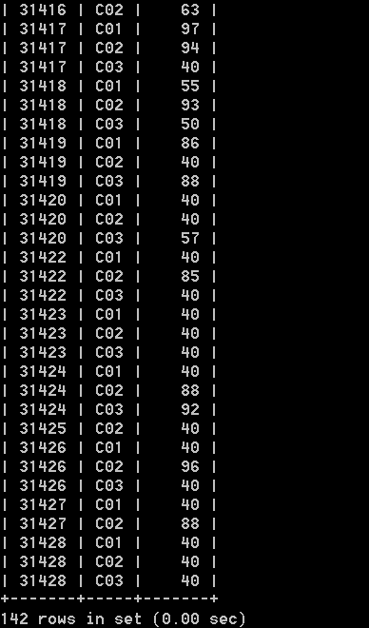

2、查看和修改表结构。
以student表为例
- 查看
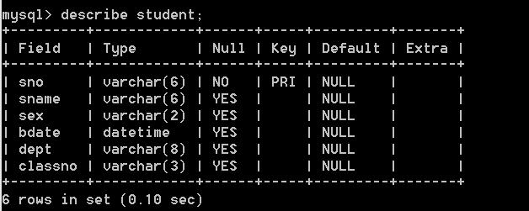

- 修改表结构
- 删除属性bdate
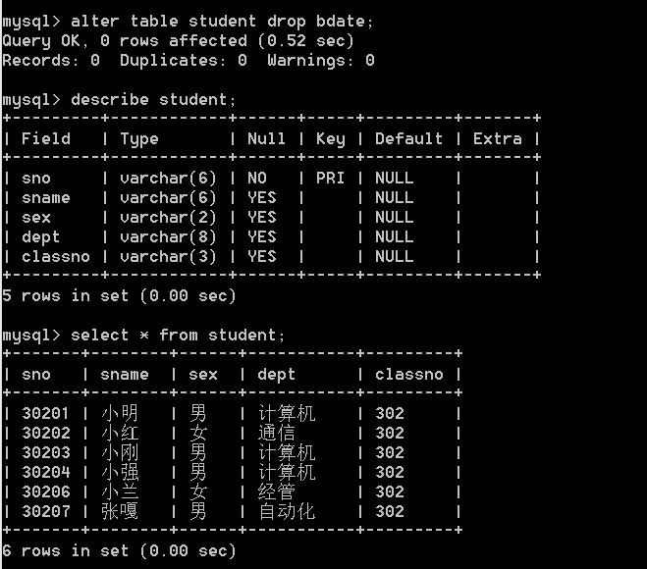

- 增加bdate属性
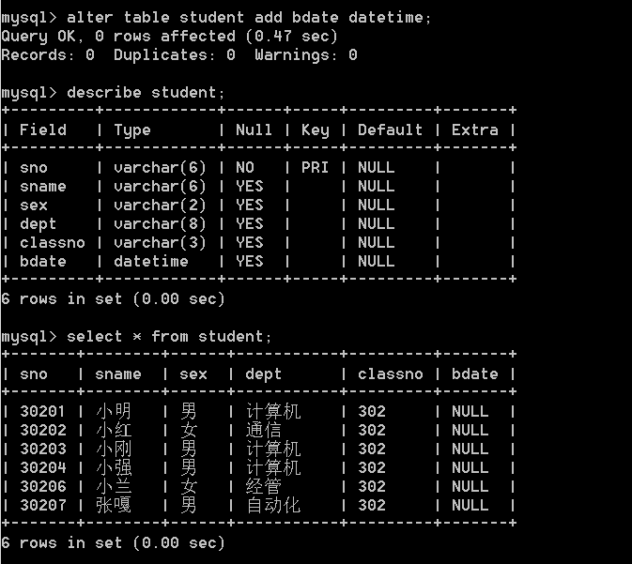

- 对学生数据库中的三张表分别插入数据；
- 命令的插入数据操作已写在3个.sql文件中的insert语句里
如student.sql

- 或者在命令行里插入数据
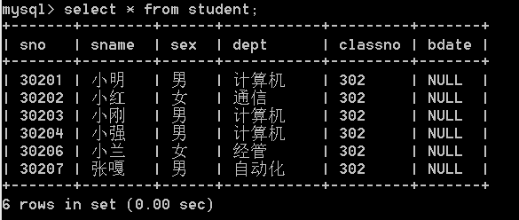
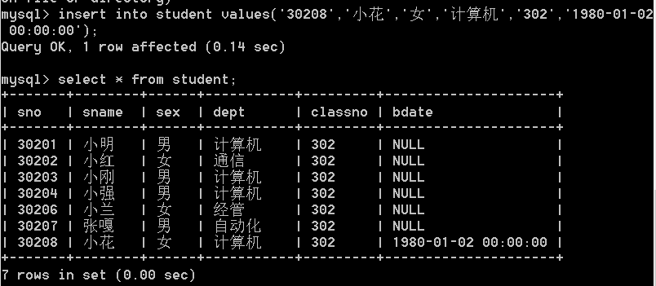

- 但如果主键相同，或属性类型不一致，则出现错误
- 主键相同
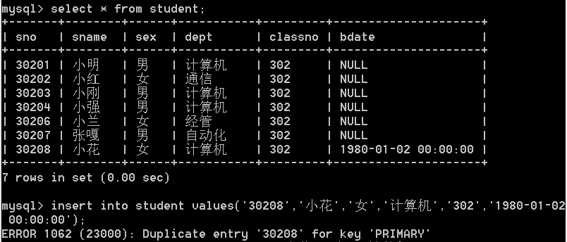
- 主键设成null

- 对表中的数据进行修改；
修改表student中的主键sno=’30202’的性别
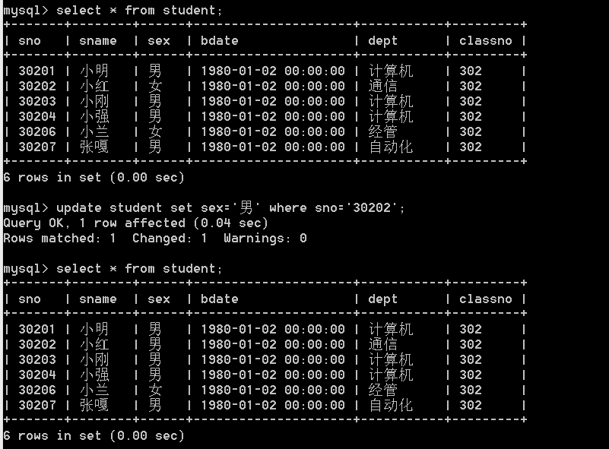

- 对表中的数据进行删除操作
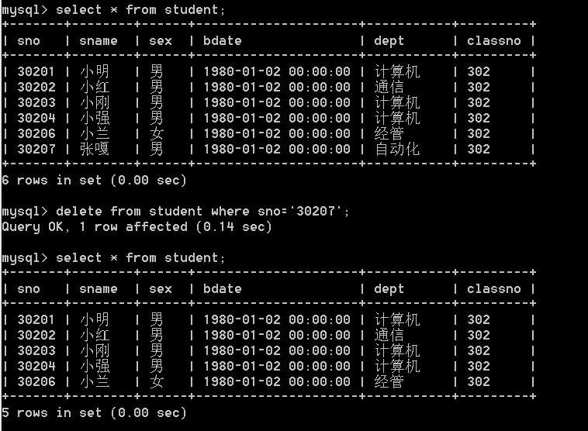

（二）视图实验：视图的建立、修改、删除
- 建立学生选修课程信息视图
学生学号、姓名、所在系、选修的课程编号、课程名称、成绩
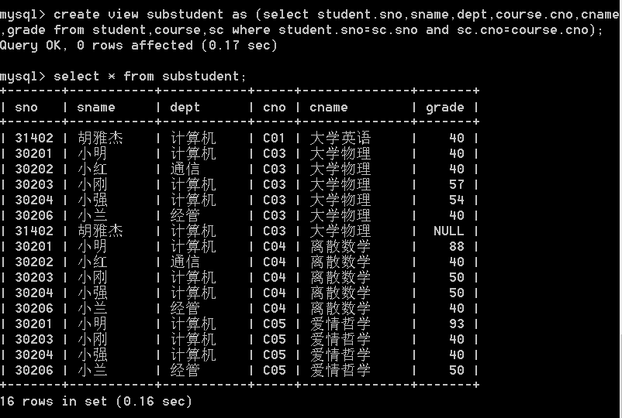

- 修改以上视图，增加学生所在班级信息。
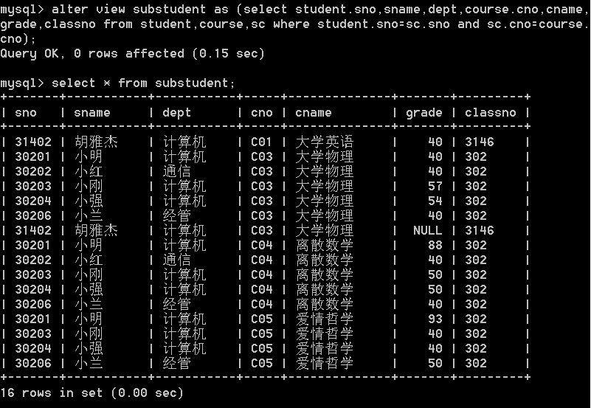

（3）对以上视图删除。
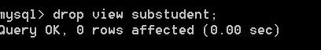

六、结果分析
- 本次实验成功完成了mysql数据库表、视图的创建与维护。通过windows交互式环境对数据库和表进行操作。
- Sql语句（以student为例）
- 建立表：设置了6个属性学号、名字、性别、出生时间、专业、班级，每个属性有相应的类型，主键不能为null，其余属性的初始值设置为null
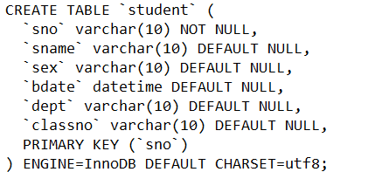
- 批处理：source 文件地址，将.sql文件的内容（包括建立表和插入值）导入当前数据库。
- 查看和修改表结构
Describe student；查看表的属性值和相应类型
Alter table student drop bdate; 删除表的属性值bdate
Alter table student add bdate; 添加表的属性值bdate，默认为null
- 插入和删除数据
Insert into 表名 values (),…; 插入的内容主键不允许与已有主键或互相重复， 也不允许属性类型不一致。
Delete from 表名 where P; 删除满足谓词P的所有元组。
- 建立视图
Create view 视图名 as …;
- 修改视图
Alter view 视图名 as…;
- 删除视图
Drop view 视图名;

七、实验小结
1、问题：
- 在导入.sql之后，查看表，发现中文全部是乱码。
检查.sql文件，发现insert里的中文内容本来就是乱码，于是采用更改部分的元组内容。然后把编解码方式从latin1更改成utf8之后，查看表，中文正确显示。
- 把.txt导入已有表中。
现有的路径不能导入导出，由于secure-file-priv这个配置变量的默认值在mysql 5.6.34之后为null，这代表着默认不允许任何路径下的文件导入或导出。而本实验采用的mysql版本为5.6.35。尝试用set global 的方式更改secure-file-priv，但是提示错误，secure-file-priv变量只有读权限，没有写权限。这个问题尚未解决，但用.sql导入能实现批处理。
- 建立视图后，由于有多个表的满足条件的属性值做了笛卡尔乘积，所以在原来表的主键属性不存在排他性。
- 视图的名字不能和表名冲突。因为视图也在databases里。

2、心得
在本次实验中，我遇到了一些问题，通过google、百度和mysql官网解决了绝大部分，但还有少数问题尚未解决。通过在mysql交互式界面打sql语句，我熟悉了sql语句的使用，例如：表的建立、属性和值修改、批处理，视图的建立、修改、删除，对课堂所学知识做了查漏补缺和进一步的巩固。视图封装起来，是table的子集或多个table的笛卡尔乘积，供部分不需要或不能够操作整个表的用户操作。这次实验让我对基本概念更加明确，对基本操作更加熟悉。这为今后关于数据库的进一步学习打下了基础。

